Доклад на тему "Жизнь Мо-цзы"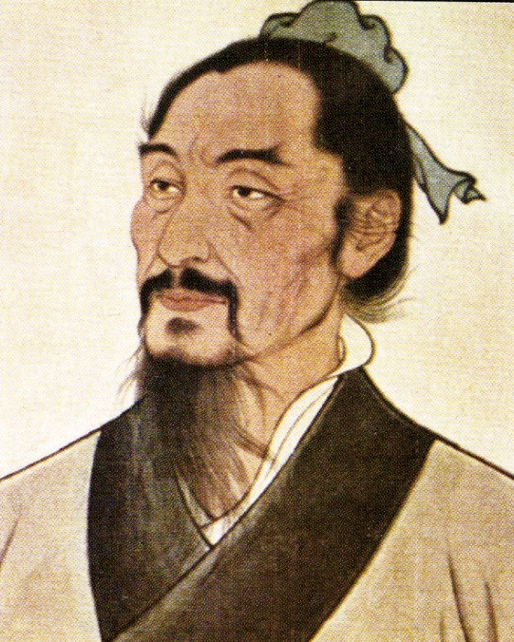

(~ 479 — ~ 391 до н. э.)

Подготовил студент ГБОУ СПО ПТ №2 группы 3 КС 1.4 Фрик Александр
«На основе прошлого познаем будущее, на основе ясного познаем скрытое.»
―Мо-цзы

Мо-цзы (ок. 479 — ок. 391 до н. э.) — древнекитайский философ, разработавший учение о всеобщей любви. Религиозная форма этого учения —моизм — на протяжении нескольких столетий соперничала по популярности с конфуцианством, пока принятие последнего в качестве государственной идеологии Ханьской империи не привело к вытеснению прочих философских доктрин.
Достоверных данных о датах жизни Мо-цзы не сохранилось. Предполагается что Мо-цзы родился вскоре после смерти Конфуция (в 479 г.) и был современником Сократа (ок. 470-399 гг. до н.э.). Он пытался пропагандировать в Китае укрепление социальных связей. Мо-цзы жил в начале эпохи, получившей впоследствии название «эпохи Сражающихся царств», когда в Китае царила раздробленность, господствовали насилие и жестокость, кучка аристократов угнетала простой народ.
Мо-цзы, как и Конфуций до него, пытался создать программу возрождения личности и общества, которая способствовала бы построению нового, лучшего, объединенного Китая. Традиция рассказывает о Мо-цзы не очень много, но известно, что он сам стремился стать образцом человека, исповедующего принципы всеобщей любви и миролюбия, и сам немало странствовал, пытаясь установить мир между различными царствами и рискуя при этом собственной жизнью.
Подобно Конфуцию и Сократу, Мо-цзы собрал вокруг себя учеников, и из этой группы возникла школа моистов, просуществовавшая потом целых 170 лет. Его ученики немало сделали для развития военного искусства, а также разрабатывали науки логики, однако впоследствии этой школе пришлось уступить давлению конфуцианцев, и она прекратила существование.
ВСЕОБЩАЯ ЛЮБОВЬ И ПОЛЬЗА
Согласно Мо-цзы, социальные беды его времени берут исток в людском эгоизме, или в том, что он называет «частным интересом» (сы). Когда правитель одного царства стремится достичь преимущества над другим царством или когда один род хочет получить преимущество над другим родом, такой эгоизм приводит к возникновению «частного интереса», разрушающего общество. Только если частный интерес уступает универсальности всеобщей любви, человечество обретает мир. Только тогда, когда каждый человек научится любить другого, как самого себя, видеть в другом такую же, как он сам, личность, воцаряется порядок.
Главным в учении Мо-цзы является стремление к благожелательному отношению к людям, стремление сделать добро. Нужно распространить естественное желание сделать приятное своим родителям и близким на всех людей, на всех родителей и детей. Естественная любовь к своему городу или государству должна распространится на все города и государства.
Лишь немногие получают выгоды от войн и насилия, миллионы же людей терпят лишения и бедствия. Ценность подобных деяний можно сравнить с пользой от лекарства, которое лекарь дал десяти тысячам больных, а выздоровело лишь всего только четыре или пять человек.
ОБЩЕСТВО
Мо-цзы полагал, что до возникновения общества люди жили в состоянии хаоса и борьбы, подобно животным. Чтобы защитить себя, обеспечить порядок, они объединялись в группы. Мо-цзы отвергал фатализм и видел источник возникновения общества, основу человеческих отношений в разуме, в его стремлении познать единые для всех законы морали, считая, что человек стремится следовать им по собственной воле.
Единство общества возникает тогда, когда каждый стремится соединиться с остальными, слиться в единое целое. Такое сложно организованное единство Мо-цзы понимал достаточно традиционно, то есть как систему социальной иерархии, в которой авторитет низших уровней проистекает из авторитета высших. Самым высоким статусом обладает император, Сын Неба, которому передает свою власть само Небо. Все члены общества взаимосвязаны, поскольку, согласно заголовку одно из частей «Мо-цзы», они «отождествляют себя с высшими». Те, кто стоят наверху, стремятся подражать Небу, при помощи наград и наказаний побуждая нижестоящих действовать в соответствии с принципами всеобщей любви и самоограничения.
Мо-цзы одним из первых в Китае выдвинул идею о том, что государственные посты должны занимать только талантливые люди. Он поощрял развитие интеллектуальных способностей, которые могли бы принести пользу всему обществу. С его точки зрения, золотой век в прошлом был обеспечен только тем, что государством управляли способные и достойные.

